Hier kannst auch du deinen Beitrag leisten! Bringe Altbatterien immer zur Sammelstelle!

Noch ein wichtiger Beitrag zum Umwelt-schutz: Nutze wenn möglich Akkus!

Diese Stoffe dürfen nicht in die Umwelt gelangen!

Zur Vorbereitung musst du einige Filzgleiter in Salzwasser einweichen.

Der unterste Filzgleiter
Sollte trocken sein, damit die Oberseite besser klebt…

…ebenso der oberste Filzgleiter.

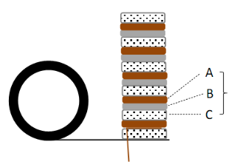
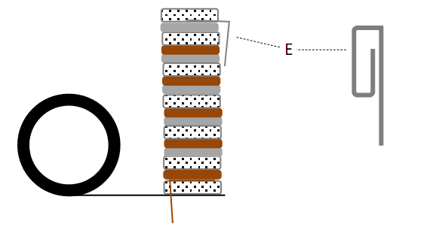
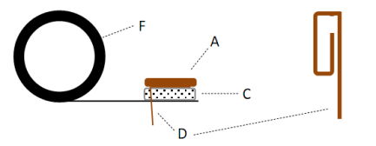

Problemmüll Batterien

Problemmüll enthält giftige Stoffe die keinesfalls im Restmüll landen dürfen. Hierzu gehören Abfälle wie z.B. Energiesparlampen und Elektronikschrott, aber auch Farben, Lacke, Klebstoffe und Medikamente – und Batterien.

Jährlich entsteht in Deutschland etwa 30 000 Tonnen Batteriemüll. Nur knapp die Hälfte der gekauften Batterien wird später wieder abgegeben. Und das, obwohl überall, wo Batterien verkauft werden, spezielle Sammelbehälter für Altbatterien stehen müssen.

Es gibt viele unterschiedliche Batterietypen in verschiedenen Baugrößen: Mono-zellen, Babyzellen, Microzellen, Mignonzellen, Blockzellen, Flachbatterien, Knopf-zellen usw. Außerdem ist es ein Unterschied, ob eine Batterie nur einmal verwendet werden kann, oder ob sie wieder aufladbar ist. Wieder aufladbare Batterien nennt man Akkumulatoren oder kurz Akkus.

Die verschiedenen Typen sind unterschiedlich aufgebaut. Eines haben die meisten Batterien aber gemeinsam: In ihrem Inneren spielen giftige Schwermetalle und aggressive Flüssigkeiten eine Rolle.

Mit einfachen Mitteln kannst du selber eine harmlose Zink-Kupfer-Batterie bauen. Dazu brauchst du:
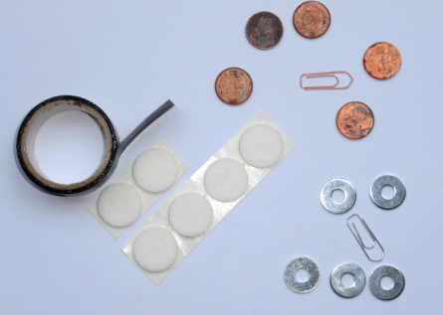
Foto: T. Kreß
A
A: Kupfermünzen
D
F
B: Zinkscheiben
C: runde Filzgleiter für Stuhlbeine
B
D: Büroklammern (verkupfert)
E
E: Büroklammern (verzinkt)
F: Isolierband
C

Und so geht’s:

1. Rolle ein Stück des Isolierbands (F) aus und lege ganz vorne einen trockenen Filzgleiter (C) auf. Klebe eine nach vorne aufgebogene verkupferte Büroklammer (D) sowie eine Kupfermünze (A) auf einen den Filzgleiter (Bild links).

2. Lege nun abwechselnd mit Salzwasser durchweichte Filzgleiter (C), Zinkscheiben (B) und Kupfermünzen (A) auf, so dass diese Abfolge entsteht (Bild Mitte).

3. Lege obenauf zum Abschluss eine Kombination aus Zinkscheibe (B), auf-gebogener verzinkter Büroklammer (E) und trockenem Filzgleiter (C) (Bild rechts).

4. Umwickle die entstandene Säule mehrfach mit dem Isolierband. Jetzt ist deine Batterie fertig und sieht so aus:

von vorne von der Seite
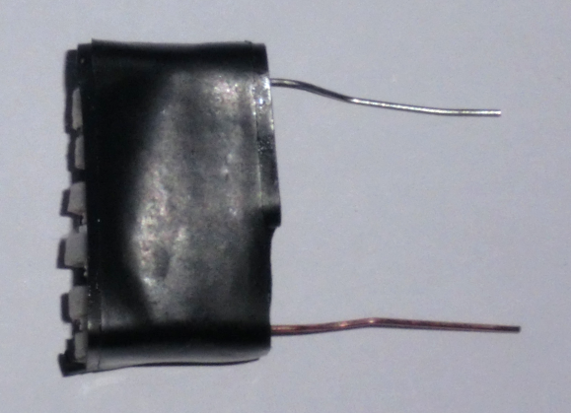
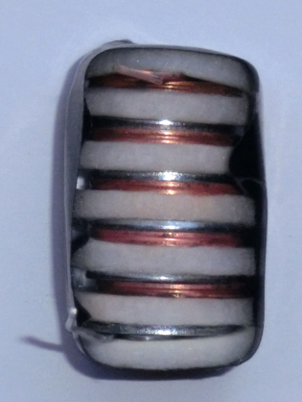
Zink (MINUS-POL)
Kupfer (PLUS-POL)
Foto: T. Kreß
Foto: T. Kreß

5. Schließe eine LED an die Batterie an. Achte darauf, dass das längere Beinchen mit dem PLUS-Pol der Batterie verbunden ist.

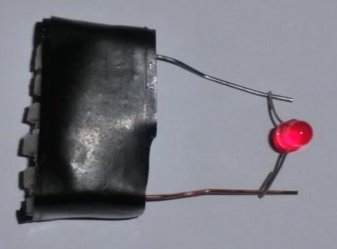
Kupfer (PLUS-POL)
Zink (MINUS-POL)
Foto: T. Kreß
LED leuchtet schwach

längeres Beinchen der LED

Besonders hell und besonders lange wird die LED aber nicht leuchten – du kannst ja mal einen „Langzeittest“ durchführen…

So faszinierend deine Batterie auch ist, sie produziert ganz schön viel Müll für ziemlich wenig Energie! Natürlich sind richtige Batterien viel leistungsfähiger als diese, aber im Kern stimmt die Aussage trotzdem! Viel Müll, wenig Energie! Daher ist es am besten, Batteriemüll wenn möglich ganz zu vermeiden!

Das Recycling von Batterien ist aufwändig und teuer. In den Verwertungsanlagen werden die Batterien zunächst sortiert und anschließend in ihre einzelnen Bestandteile aufgetrennt. So kann man wertvolle Schwermetalle wie Zink, Cadmium und Nickel zurückgewinnen.

Bei deiner Batterie ist das Recycling übrigens ganz einfach: Die Kupfermünzen und die Zinkscheiben sowie die Büroklammern einfach mit etwas Schmirgelpapier abreiben und weiterverwenden, das Isolierband und die Filzgleiter dürfen in den Hausmüll. Zum Schluss: Hände waschen nicht vergessen!

Recycle deine Batterie wie angegeben!

Bildquellen: Alle Abbildungen und Fotos: T. Kreß

Eine ganz ähnliche Säule baute im Jahr 1800 der italienische Physiker Allesandro Volta. Er gilt mit seiner „Volta-Säule“ als der Erfinder der Batterie.

Kennst du einen Begriff aus dem Bereich der Elektrizität, der mit Herrn Volta zu tun haben könnte?

Eine LED hat ein längeres und ein kürzeres Beinchen.

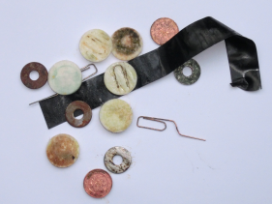

Foto: T. Kreß

Viel Müll, wenig Energie. Mit etwas Schmirgel-papier kann man aber viel retten!

Batterien sind Problemmüll. Altbatterien müssen gesammelt und aufwändig recycelt werden. Vermeidung ist daher die beste Lösung für unsere Umwelt.

